把公告發到應用程式與螢幕
寫下內容、決定誰看得到以及看多久，然後確認它真的送到了—— 在應用程式裡、以通知的形式，以及在螢幕上。
2026-08-18 · https://offision.com/help/zh-hant/broadcast/post-an-announcement/
開始之前:
你需要一個可以管理公告的帳戶，而且組織已啟用公告功能——沒有啟用時 新增 按鈕會變灰，並附上說明的提示。如果打算指定對象，請先把用戶群組、大樓或樓層建好：這個對話框只從既有的項目中挑選，不會替你建立。
一則公告只需要一個畫面。要思考的幾乎都在步驟 3。

1. 開啟公告清單
前往 廣播 › 公告，選擇 新增。
Where in Offision: admin app → broadcast/announce/announcement (公告)
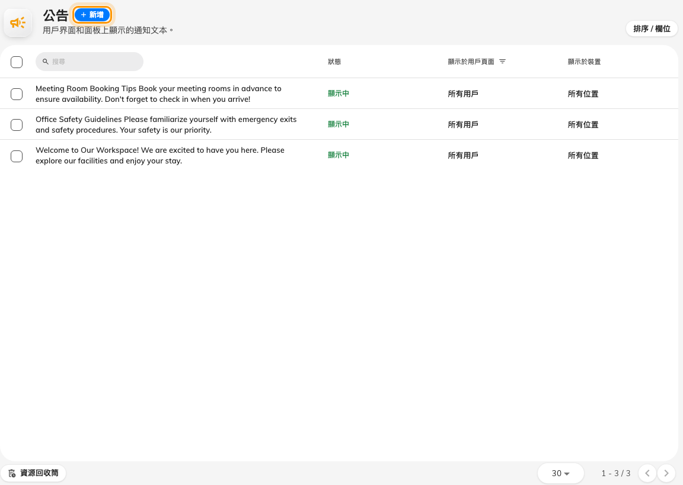
公告清單。新增就在標題旁邊。

2. 寫下內容
對話框從 內容 開始，只有一個豐富文字方塊與一個開關。
把重點放在第一行。 這裡沒有標題欄位，所以第一行就是公告被縮小顯示時的標題——應用程式首頁的卡片、看板上的磚。「星期五 B 座電梯停用」是標題；「敬啟者……」不是。
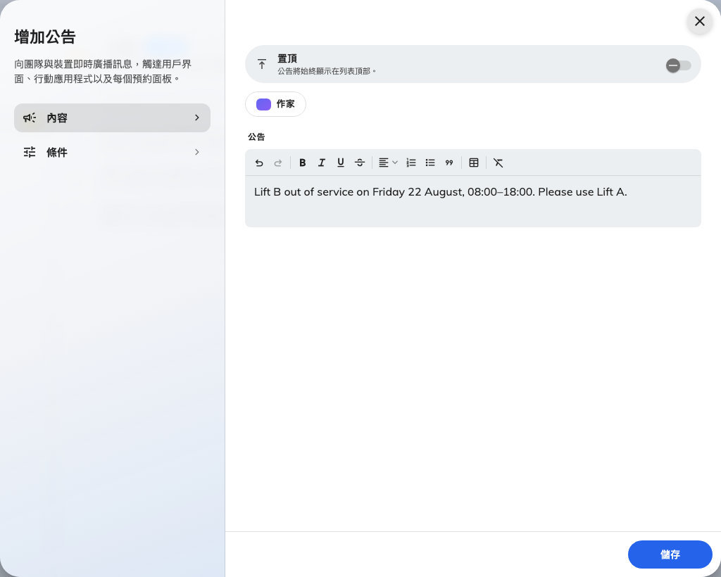
內容：公告本文，以及上方的置頂。
只有在公告掛著期間確實應該排在其他公告之前時，才開啟 置頂。它影響的是順序，不是公告的壽命；如果每則公告都置頂，它就一文不值。
如果有 AI 作家，它會依你的一句指示草擬內容。儲存前一定要讀過——那只是起點，而且第一行仍然必須能當標題用。

3. 決定誰看得到，以及看多久
開啟 條件。三個問題，而預設值往往不是大多數人以為的那樣。
在用戶界面顯示 把公告放進應用程式，並通知被指定到的人。讓 指定要接收公告的用戶。 保持關閉，公告會送給每一個有帳戶的人；開啟後才能挑選用戶或群組。
在面板上顯示 把公告放上預約面板與電子標牌。讓 指定要顯示公告的裝置。 保持關閉，公告會出現在每一個螢幕上；開啟後才能挑選樓層或大樓。
留白不等於沒有人:
兩邊都一樣：什麼都不指定代表所有人——每個帳戶、每個螢幕。如果你只想讓某個部門看到，就必須說出來；留白是最大的對象範圍，不是最小的。
有效期 框住公告看得到的時間。請 兩端都設，或兩端都不設：只設一端的有效期會一直掛著。不設對常設公告是對的，對任何和特定日期有關的公告則是錯的。
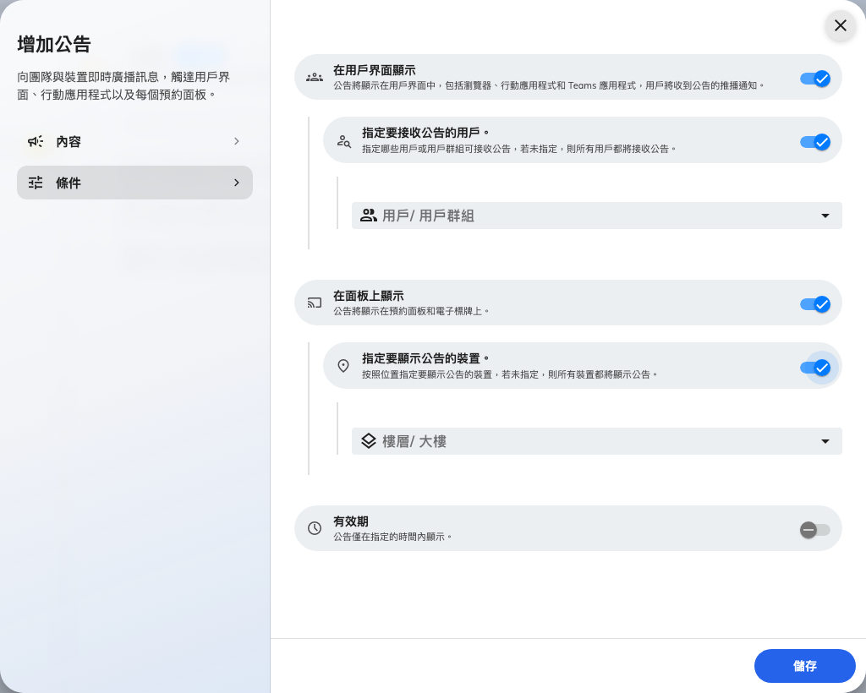
條件，兩種對象都已縮小範圍：上方是用戶與群組，下方是樓層與大樓。
選擇 儲存。如果有效期還沒開始，在那一刻到來之前不會有任何動靜——那正是設定有效期的用意。

4. 確認它送到了
三個地方都要檢查，因為它們各自獨立失敗。
在應用程式裡。 用一個被指定到的人的身分開啟 Offision 應用程式。公告會出現在首頁並帶著未讀圓點，置頂的排在前面。
以通知的形式。 同一個人的通知清單裡會多一列，而且他們登入中的裝置會收到推播。這條路才能找到沒在看任何東西的人。
在螢幕上。 走過你指定的其中一個螢幕，或打開指定樓層上的預約面板。如果應用程式裡有、螢幕上卻沒有，原因幾乎都是裝置本身的位置——請看公告在應用程式看得到，螢幕上卻沒有。
用取代來修正，而不是用編輯:
編輯會更正螢幕與應用程式上的內容，但沒有人會第二次被通知。如果這則更正真的需要被看到，請刪掉舊的、發一則新的。

